Communiqué de presse

LRB 23 poursuit le succès   
de la gamme des engins de battage et de forage Liebherr

⸺

* Efficacité améliorée grâce à une puissance moteur de 600 kW
* Forage Kelly unique pour cette catégorie de taille
* Nouveaux systèmes d'assistance : visualisation Kelly innovante et assistant de forage

Avec le nouvel engin de battage et de forage LRB 23, Liebherr comble l'écart entre la LRB 16 et la très réputée LRB 355. Sa taille compacte en fait la machine idéale et polyvalente pour les travaux de fondations spéciales. Les systèmes d'assistance novateurs facilitent l'utilisation sur les chantiers et assurent une sécurité maximale.

Paris (France), le 18 janvier 2024 – Le nouvel engin polyvalent pour travaux de fondations spéciales offre une puissance moteur impressionnante de 600 kW. Il fournit ainsi la capacité nécessaire à toutes les opérations de fondations spéciales courantes, telles que le forage Kelly, le forage double tête, le forage avec tarière à refoulement ou avec tarière continue, ainsi que le Soil Mixing et les applications avec vibreur et marteau hydraulique.

Le design compact permet de transporter la LRB 23 en un seul ensemble ; elle peut ainsi être déplacée entre les chantiers, pour une utilisation très flexible. La commande à distance facilite le chargement lors du transport et le montage de l'engin.

Sur le terrain, le mât fixe dévoile tous ses avantages. Il résiste aux couples élevés et permet donc le forage Kelly – une caractéristique unique pour un engin de cette taille. L'entraînement de forage BAT 300 fournit un couple maximal de 300 kNm.

Efficacité et sécurité maximales grâce aux systèmes d'assistance numérique

La visualisation de la position Kelly de la LRB 23 permet de verrouiller beaucoup plus facilement les sections télescopiques de la tige Kelly. Grâce à l'affichage en temps réel des zones de verrouillage Kelly sur le moniteur de la cabine, le conducteur connaît à tout moment la distance réelle de la prochaine zone de verrouillage. Un affichage de couleur indique sur l'écran le moment de verrouiller la tige Kelly. Si la tige Kelly est en mauvaise position lors du processus de travail, un signal d'alerte apparaît.

L'assistant de forage permet d'automatiser le processus de bétonnage pour le forage avec tarière continue. Tous les systèmes d'assistance permettent une économie de temps, une plus grande disponibilité de la machine et une sécurité accrue sur le terrain. Le nouvel engin de battage et de forage séduit par sa précision, ses grandes performances et sa longue durée de vie.

Aperçu de la LRB 23 en action : [Liebherr - The all-rounder: LRB 23 - YouTube](https://www.youtube.com/watch?v=stTSbdbeNos&t=57s)

Photo

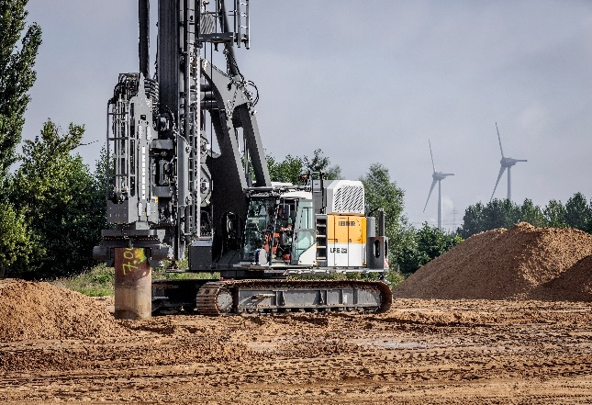

liebherr-lrb23.jpg  
Le nouvel engin de battage et de forage compact de Liebherr : LRB 23

Contact

Gregor Grießer  
Marketing stratégique et communication  
E-Mail : [gregor.griesser@liebherr.com](mailto:gregor.griesser@liebherr.com)

Wolfgang Pfister  
Responsable marketing stratégique et communication  
Tél. : +43 50809 41444  
E-Mail : [wolfgang.pfister@liebherr.com](mailto:wolfgang.pfister@liebherr.com)

Publié par

Liebherr-Werk Nenzing GmbH  
Nenzing / Autriche  
[www.liebherr.com](http://www.liebherr.com)